**BÁO CÁO KẾT QUẢ BTL**

**Môn học: Các phương pháp mô hình hóa**

***Đề tài BTL: Mô hình hóa hệ thống đường bộ Hà Nội***

**TÓM TẮT**

Nhắc đến Hà Nội, với diện tích khổng lồ ta không thể không nhắc đến hệ thống đường bộ rộng lớn, phức tạp với nhiều con đường nổi tiếng chạy dài khắp cả nước. Hà Nội là thủ đô của Việt Nam với hệ thống mạng lưới đường bộ khoảng 16.132km trải khắp toàn địa bàn thủ đô.

Do hệ thống đường bộ hà Nội rất rộng lớn với số lượng các con đường khổng lồ nên ta đi tìm hiểu hệ thống đường bộ tại 4 quận: Cầu Giấy, Bắc Từ Liêm, Nam Từ Liêm, Ba Đình.

***Kết luận:*** - Sau khi tìm hiểu nhóm chúng em thống kê được 162 con đường chính trong 4 quận Cầu Giấy, Bắc Từ Liêm,Nam Từ Liêm, Ba Đình và được biểu diễn trên phần mềm Gephi.

- *Dưới đây là danh sách 162 con đường của 4 quận Hà Nội:*

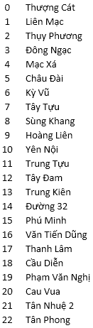 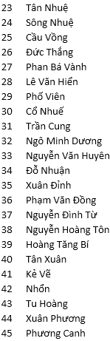 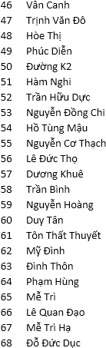 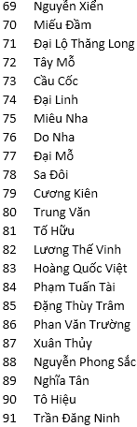

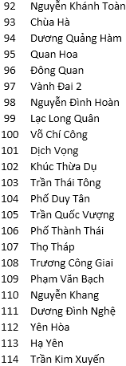 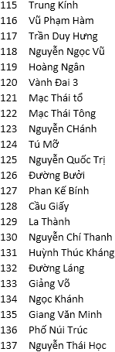 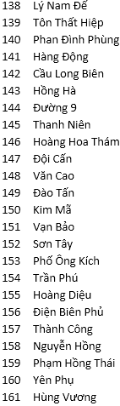

**1. GIỚI THIỆU**

Hệ thống đường bộ Hà Nội là hệ thống giao thông quan trọng trong việc di chuyển cũng như vận chuyển hàng hóa khắp cả nước.

Hệ thống đường bộ gồm đường, cầu đường bộ, hầm đường bộ, bến phà đường bộ.

Dưới đây là một số hình ảnh con đường lớn ở Hà Nội:

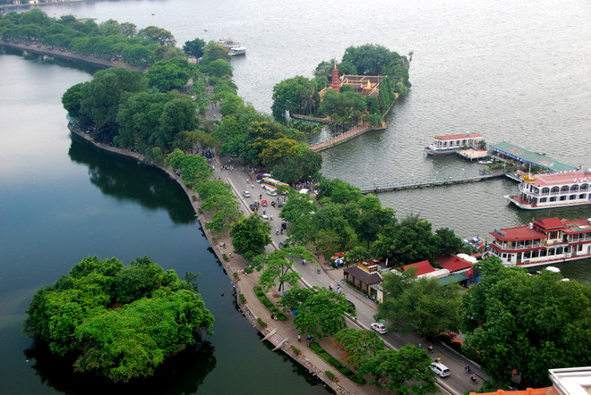 **Hình 1:** *Đường Thanh Niên*

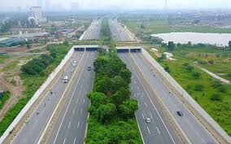

**Hình 3:** *Đại lộ Thăng Long*

**2. PHƯƠNG PHÁP VÀ TƯ LIỆU**

**2.1. Dữ liệu mạng lưới**

* **Mô tả lịch sử, nguồn gốc nguồn dữ liệu tạo mạng lưới**

+ Lấy dữ liệu tạo mạng lưới hệ thống đường bộ từ MAP trên Internet

* **Lý do xây dựng mạng lưới**

+ Xây dựng mô hình hóa để phân tích sâu hơn về hệ thống đường bộ Hà Nội

* **Mô tả phương pháp xây dựng mạng lưới từ nguồn dữ liệu**

+ Thống kê tên các con đường chính của 4 quận Cầu Giấy, Bắc từ Liêm, Nam Từ Liêm, Ba Đình.

+ Liệt kê các con đường gần kề nhau

+ Dùng Gephi để xây dựng hệ thống mạng lưới đường bộ Hà Nội.

* **01 Hình vẽ (ảnh vector chất lượng cao) trực quan hóa mạng lưới**

Mạng lưới hệ thống đường bộ Hà Nội của 4 quận:

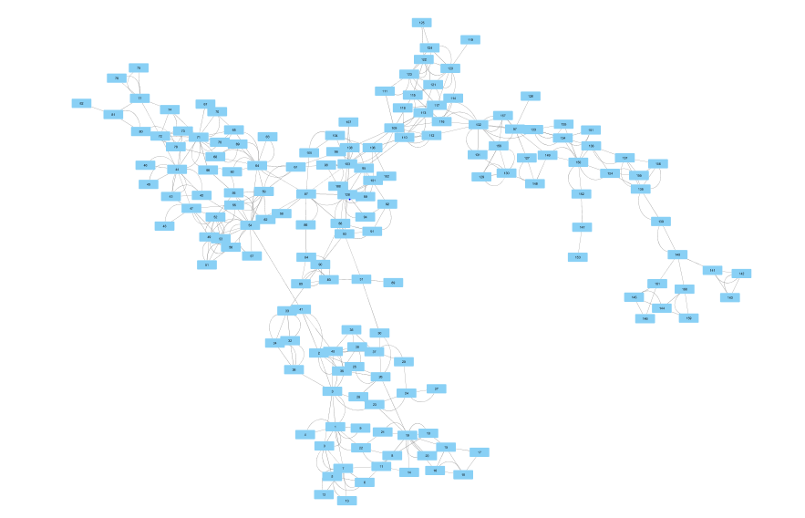

**2.2. Mô hình mạng lưới**

* **Mô tả phương pháp kiểm tra thuộc tính Scale-free**

+ Kiểm tra xem L=log(N) không?

Trong đó L là độ dài trung bình của các node

N là số node của mạng lưới

+ Nếu L=log(N) thì là mạng Scale-free

* **Mô tả phương pháp kiểm tra thuộc tính Small-world**

+ Kiểm tra đồ thị biểu diễn bậc của mỗi node có dạng y=

+ Nếu correlation thuộc [0.5-1.5] thì là mạng Small-world

* **Nhận xét đặc điểm của mạng khi có các thuộc tính trên (Scale-free … không công bằng - rich get richer trong khi Small-world là thế giới nhỏ - công bằng)**

Tính L =6.474 # log(162) = 2.2095

* Mạng lưới hệ thống trên là mạng Small-world
* **01 Hình vẽ thể hiện phân bố bậc (nếu Scale-free) hoặc phân bố khoảng cách giữa 2 nút (nếu là Small-world)**

**2.3 Các modul của mạng**

|  |  |  |  |  |  |
| --- | --- | --- | --- | --- | --- |
| ID | Label | Modularity | ID | Label | Modularity |
| 12 | Tây Đam | 0 | 100 | Võ Chí Công | 5 |
| 13 | Trung Kiên | 1 | 101 | Dịch Vọng | 5 |
| 0 | Thượng Cát | 2 | 102 | Khúc Thừa Dụ | 5 |
| 1 | Liên Mạc | 2 | 106 | Phố Thành Thái | 5 |
| 10 | Yên Hội | 2 | 128 | Cầu Giấy | 5 |
| 11 | Trung Tựu | 2 | 32 | Ngô Minh Dương | 5 |
| 14 | Đường 32 | 2 | 33 | Nguyễn Văn Huyên | 5 |
| 15 | Phú Minh | 2 | 34 | Đỗ Nhuận | 5 |
| 16 | Văn Tiến Dũng | 2 | 36 | Phạm Văn Đồng | 5 |
| 17 | Thanh Lâm | 2 | 83 | Hoàng Quốc Việt | 5 |
| 18 | Cầu Diễn | 2 | 84 | Phạm Tuấn Tài | 5 |
| 19 | Phạm Văn Nghị | 2 | 85 | Đặng Thùy Trâm | 5 |
| 20 | Cau Vua | 2 | 88 | Nguyễn Phong Sắc | 5 |
| 21 | Tân Nhuệ 2 | 2 | 90 | Tô Hiệu | 5 |
| 22 | Tân Phong | 2 | 91 | Trần Đăng Ninh | 5 |
| 4 | Mạc Xá | 2 | 92 | Nguyễn Khánh Toàn | 5 |
| 5 | Châu Đài | 2 | 93 | Chùa Hà | 5 |
| 6 | Kỳ Vũ | 2 | 94 | Dương Quảng Hàm | 5 |
| 7 | Tây Tựu | 2 | 95 | Quan Hoa | 5 |
| 8 | Sùng Khang | 2 | 96 | Đông Quan | 5 |
| 9 | Hoàng Liên | 2 | 98 | Nguyễn Đình Hoàn | 5 |
| 2 | Thụy Phương | 3 | 99 | Lạc Long Quân | 5 |
| 23 | Tân Nhuệ | 3 | 103 | Trần Thái Tông | 6 |
| 24 | Sông Nhuệ | 3 | 104 | Phố Duy Tân | 6 |
| 25 | Cầu Vồng | 3 | 105 | Trần Quốc Vượng | 6 |
| 26 | Đức Thắng | 3 | 107 | Thọ Tháp | 6 |
| 27 | Phan Bá Vành | 3 | 108 | Trương Công Giai | 6 |
| 28 | Lê Văn Hiến | 3 | 47 | Trịnh Văn Đô | 6 |
| 29 | Phố Viên | 3 | 48 | Hòe Thị | 6 |
| 3 | Đông Ngạc | 3 | 49 | Phúc Diễn | 6 |
| 30 | Cổ Nhuế | 3 | 50 | Đường K2 | 6 |
| 31 | Trần Cung | 3 | 51 | Hàm nghi | 6 |
| 35 | Xuân Đỉnh | 3 | 52 | Trần Hữu Dực | 6 |
| 37 | Nguyễn Đình Từ | 3 | 53 | Nguyễn Đồng Chi | 6 |
| 38 | Nguyễn Hoàng Tôn | 3 | 54 | Hồ Tùng Mậu | 6 |
| 39 | Hoàng Tăng Bí | 3 | 55 | Nguyễn Cơ Thạch | 6 |
| 40 | Tân Xuân | 3 | 56 | Lê Đức Thọ | 6 |
| 41 | Kẻ Vẽ | 3 | 57 | Dương Khuê | 6 |
| 89 | Nghĩa Tân | 3 | 58 | Trần Bình | 6 |
| 42 | Nhổn | 4 | 59 | Nguyễn Hoàng | 6 |
| 43 | Tu Hoàng | 4 | 60 | Duy Tân | 6 |
| 44 | Xuân Phương | 4 | 61 | Tôn Thất Thuyết | 6 |
| 45 | Phương Canh | 4 | 62 | Mỹ Đình | 6 |
| 46 | Vân Canh | 4 | 63 | Đình Thôn | 6 |
| 65 | Mễ Trì | 4 | 64 | Phạm Hùng | 6 |
| 66 | Lê Quang Đạo | 4 | 68 | Dỗ Đức Dục | 6 |
| 67 | Mễ Trì hạ | 4 | 69 | Nguyễn Xiển | 6 |
| 70 | Miếu Đầm | 4 | 86 | Phan Văn Trưởng | 6 |
| 71 | Đại Lộ thăng Long | 4 | 87 | Xuân Thủy | 6 |
| 72 | Tây Mỗ | 4 | 134 | Ngọc Khánh | 8 |
| 73 | Cầu Côc | 4 | 135 | Giang Văn Minh | 8 |
| 74 | Đại Linh | 4 | 136 | Phố Núi Trúc | 8 |
| 75 | Miêu Nha | 4 | 137 | Nguyễn Thái Học | 8 |
| 76 | Do Nha | 4 | 138 | Lý Nam Đế | 8 |
| 77 | Đại Mỗ | 4 | 147 | Đội cấn | 8 |
| 78 | Sa Đôi | 4 | 150 | Kim Mã | 8 |
| 79 | Cương Kiên | 4 | 151 | Vạn bảo | 8 |
| 80 | Trung Văn | 4 | 152 | Sơn Tây | 8 |
| 81 | Tố Hữu | 4 | 153 | Phố Ông Kích | 8 |
| 82 | Lương Thế Vinh | 4 | 154 | Trần Phú | 8 |
| 109 | Phạm văn Bạch | 7 | 155 | Hoàng Diệu | 8 |
| 110 | Nguyễn Khang | 7 | 156 | Điện Biên Phủ | 8 |
| 111 | Dương Đình Nghệ | 7 | 126 | Đường Bưởi | 9 |
| 112 | Yên Hòa | 7 | 127 | Phan Kế Bính | 9 |
| 113 | Hạ Yên | 7 | 129 | La Thành | 9 |
| 114 | Trần Kim Xuyến | 7 | 130 | Nguyễn Chí Thanh | 9 |
| 115 | Trung Kính | 7 | 131 | Huỳnh Thúc Kháng | 9 |
| 116 | Vũ Phạm Hàm | 7 | 132 | Đường Láng | 9 |
| 117 | Trần Duy Hưng | 7 | 148 | Văn Cao | 9 |
| 118 | Nguyễn Ngọc Vũ | 7 | 149 | Đào Tấn | 9 |
| 119 | Hoàng Ngân | 7 | 157 | Thành Công | 9 |
| 120 | Vành Đai 3 | 7 | 158 | Nguyên Hồng | 9 |
| 121 | Mạc Thái Tổ | 7 | 97 | Vành Đai 2 | 9 |
| 122 | Mạc Thái Tông | 7 | 139 | Tôn Thất Hiệp | 10 |
| 123 | Nguyễn Chánh | 7 | 140 | Phan Đình Phùng | 10 |
| 124 | Tú Mỡ | 7 | 141 | Hàng Động | 10 |
| 125 | Nguyễn Quốc Trị | 7 | 142 | Cầu Long Biên | 10 |
| 143 | Hồng Hà | 10 |  |  |  |
| 144 | Đường 9 | 10 |  |  |  |
| 145 | Thanh Niên | 10 |  |  |  |
| 146 | Hoàng Hoa Thám | 10 |  |  |  |
| 159 | Phạm Hồng Thái | 10 |  |  |  |
| 160 | Yên Phụ | 10 |  |  |  |
| 161 | Hùng Vương | 10 |  |  |  |

**2.4 Độ bền vững của mạng**

* Công thức tính độ bền:

Công thức hiển thị

* *S* là tập hợp của toàn bộ các trạng thái (tức là | *S* | = 2 *n* ) và *I* (·) là một hàm chỉ thị
* Công thức nội tuyến với Công thức nội tuyếnthay vì *S* để tính toán *γ* ( *G* )
* **Với** Với phân vùng *P* = { *V*1 , *V*2 ,…, *V M* }
* **Công thức tính** *γ*in ( *G* ) và *γ*out ( *G* )
* Công thức hiển thị
* Công thức hiển thị

Công thức nội tuyếnđại diện cho một nhà điều hành dự báo để trích xuất các rất thu hút khách một phần của một tập hợp con cho *V i* ⊆ *V* từ < *s* > và *H* (< *s* >,< *s'* >). đưa raCông thức nội tuyến[**1**](https://royalsocietypublishing.org/doi/full/10.1098/rsif.2013.0771#fn1) vàCông thức nội tuyến(1 ≤ *l* ≤ *l* được giả sử không có tính tổng quát).

* Định nghĩa : *H* ( *s* , *s ′* )

Công thức hiển thị

*h* là khoảng cách Hamming  và *K* là kích thước của các trạng thái . Độ bền trong mô-đun thể hiện mức độ mô-đun chịu đột biến duy trì mức độ bền mẽ cục bộ. Khi chỉ có một mô-đun trong mạng, sự bền trong mô-đun là tương tự như mạng lưới bền *γ* ( *G* ).

**2.5. Centrality**

* **Mô tả công thức tính centrality của Degree, Closeness, Betweeness, PageRank**
* **01 bảng mô tả thứ hạng 05 nút centrality cao nhất (và 05 nút centrality thấp nhất)**

|  |  |  |  |  |
| --- | --- | --- | --- | --- |
| **Ranking** | **Degree centrality** | | **Betweeness centrality** | |
| **Node name** | **Characteristics in the real system** | **Node name** | **Characteristics in the real system** |
| **Highest ranking 1** | Hồ Tùng Mậu | Hồ Tùng Mậu | Xuân Thủy | Xuân Thủy |
| **Highest ranking 2** | Xuân Phương | Xuân Phương | Hồ Tùng Mậu | Hồ Tùng Mậu |
| **Highest ranking 3** | Phạm Hùng | Phạm Hùng | Trần Thái Tông | Trần Thái Tông |
| **Highest ranking 4** | Đại Lộ Thăng Long | Đại Lộ Thăng Long | Phạm Văn Bạch | Phạm Văn Bạch |
| **Highest ranking 5** | Đường Láng | Đường Láng | Đường Láng | Đường Láng |
| **Lowest ranking 5** | Tây Đam | Tây Đam | Tây Đam | Tây Đam |
| **Lowest ranking 4** | Trung Kiên | Trung Kiên | Trung Kiên | Trung Kiên |
| **Lowest ranking 3** | Nghĩa Tân | Nghĩa Tân | Nghĩa Tân | Nghĩa Tân |
| **Lowest ranking 2** | Hoàng Ngân | Hoàng Ngân | Hoàng Ngân | Hoàng Ngân |
| **Lowest ranking 1** | Đường Bưởi | Đường Bưởi | Đường Bưởi | Đường Bưởi |

|  |  |  |  |  |
| --- | --- | --- | --- | --- |
| **Ranking** | **Closeness centrality** | | **PageRank centrality** | |
| **Node name** | **Characteristics in the real system** | **Node name** | **Characteristics in the real system** |
| **Highest ranking 1** | Nghĩa Tân | Nghĩa Tân | Hồ Tùng Mậu | Hồ Tùng Mậu |
| **Highest ranking 2** | Cầu Long Biên | Cầu Long Biên | Đại Lộ Thăng Long | Đại Lộ Thăng Long |
| **Highest ranking 3** | Hàng Động | Hàng Động | Phạm Văn Nghị | Phạm Văn Nghị |
| **Highest ranking 4** | Ngô Minh Dương | Ngô Minh Dương | Phạm Hùng | Phạm Hùng |
| **Highest ranking 5** | Đỗ Nhuận | Đỗ Nhuận | Kim Mã | Kim Mã |
| **Lowest ranking 5** | Tây Đam | Tây Đam | Tây Đam | Tây Đam |
| **Lowest ranking 4** | Lê Văn Hiến | Lê Văn Hiến | Dương Khuê | Dương Khuê |
| **Lowest ranking 3** | Lương Thế Vinh | Lương Thế Vinh | Mỹ Đình | Mỹ Đình |
| **Lowest ranking 2** | Phố Ông Kích | Phố Ông Kích | Hòe Thị | Hòe Thị |
| **Lowest ranking 1** | Hùng Vương | Hùng Vương | Duy Tân | Duy Tân |

**2.4. K-core & R-core của mạng**

* **Mô tả phương pháp phát hiện K-core của mạng**

+ Vào Gephi import file .csv

+ Tiếp theo kích chuột chọn Filters 🡪 Topology 🡪 Kích đúp chuột chọn K-core 🡪 run Filters 🡪 Trong K-core settings ta tăng dần số lên đến khi nào không còn node nào thì dừng lại và số trước đó là K-core

* **Mô tả phương pháp phát hiện R-core của mạng (Cài đặt thuật toán từ** [**bài báo này**](https://journals.plos.org/plosone/article?id=10.1371/journal.pone.0199109)**)**
* **Lần lượt phân tích đặc tính của lớp lõi K-core và R-core trong cùng**

*Đặc tính của lớp lõi K-core:*

**3. KẾT QUẢ VÀ THẢO LUẬN**

**3.1. Phân tích kết quả K-core của mạng**

**Lý do thực hiện:**

+ Các mạng có thể được phân tách thành một lõi dày đặc và một ngoại vi được kết nối lỏng lẻo bằng cách sử dụng phân tách mạng.

+ tính K-core để biết đường nào là lõi chính của hệ thống mạng.

**Tóm tắt phương pháp thực hiện:**

+ Phân tích K-core dựa trên mức độ nodes thường được sử dụng để xác định các tập con cụ thể của một mạng, được gọi là k-core(k >= 1), trong đó k biểu thị một mức lõi.

+ K-core của hệ thống mạng gồm 1 tập con của các nút trong hệ thống mạng.

+ Trong 1 hệ thống mạng, tất cả các nút có độ < k được loại bỏ, quá trình loại bỏ lặp lại cho đến khi mức độ của mọi nodes trong mạng còn lại là >= k

+ Cuối cùng, các k- cốt lõi là tập còn lại của các nodes.

**Hình vẽ mô tả kết quả**

**K-core = 5**

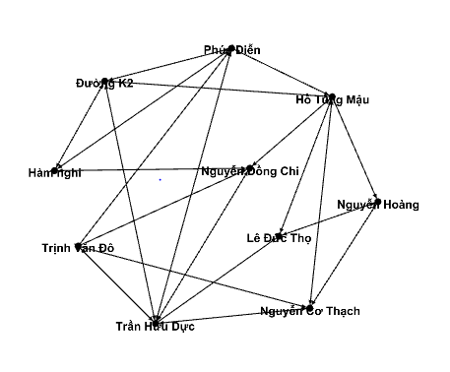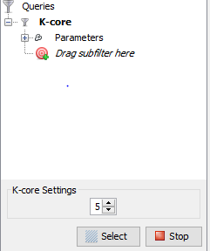

**Phân tích đánh giá về kết quả dựa trên hình vẽ**

+ Các nodes trong lõi mạng lưới là những nodes quan trọng nhất có số lượng liên liên kết với các nodes trong mạng lưới nhiều nhất

+ Trên mạng lưới, chúng là những nodes lõi , có nhiều hoạt động ở trên hệ thống nên chúng trở thành cốt lõi của mạng lưới.

**3.2. Đặc điểm các nút trên mạng**

**Lý do thực hiện**

+ Xác định xem tuyến đường nào có nhiều liên kết với các đường khác nhất.

**Tóm tắt phương pháp thực hiện**

+ import file csv vào Gephi

+ run Avg.Path Length

+ Click vào data laborratory, click vào bóng đèn vàng phía bên phải màn hình, tích vào PageRank, Degree, Betweeness

* Tìm mối quan hệ giữa các centrality và thông số khác(Số đường giao)

|  |  |  |  |  |  |
| --- | --- | --- | --- | --- | --- |
| Label | Closeness | Betweenness | Degree | PageRank | Số đường giao |
| Thượng Cát | 0.286821705 | 455.2333333 | 7 | 0.006877 | 2 |
| Liên Mạc | 0.308333333 | 2166.15 | 11 | 0.010963 | 6 |
| Thụy Phương | 0.272058824 | 2190.583333 | 8 | 0.005626 | 4 |
| Đông Ngạc | 0.318965517 | 3015.616667 | 10 | 0.009305 | 4 |
| Mạc Xá | 0.237179487 | 0 | 2 | 0.002489 | 1 |
| Châu Đài | 0.255172414 | 77.08333333 | 4 | 0.004056 | 1 |
| Kỳ Vũ | 0.25 | 31.33333333 | 5 | 0.005853 | 3 |
| Tây Tựu | 0.262411348 | 104.6333333 | 6 | 0.007218 | 7 |
| Sùng Khang | 0.26618705 | 1062.583333 | 4 | 0.005854 | 3 |
| Hoàng Liên | 0.237179487 | 0 | 2 | 0.002489 | 1 |
| Yên Hội | 0.26618705 | 948.5833333 | 4 | 0.005615 | 4 |
| Trung Tựu | 0.31147541 | 7.5 | 3 | 0.005676 | 1 |
| Tây Đam | 0 | 0 | 0 | 9.36E-04 | 1 |
| Trung Kiên | 0 | 0 | 0 | 9.36E-04 | 1 |
| Đường 32 | 0.297709924 | 0 | 2 | 0.004035 | 4 |
| Phú Minh | 0.270072993 | 450 | 6 | 0.008993 | 1 |
| Văn Tiến Dũng | 0.268115942 | 34 | 4 | 0.005598 | 3 |
| Thanh Lâm | 0.215116279 | 1 | 2 | 0.004108 | 1 |
| Cầu Diễn | 0.216374269 | 140 | 4 | 0.005797 | 4 |
| Phạm Văn Nghị | 0.345794393 | 565.1166667 | 13 | 0.01578 | 5 |
| Cau Vua | 0.258741259 | 0 | 2 | 0.002426 | 1 |
| Tân Nhuệ 2 | 0.296 | 40.5 | 3 | 0.004095 | 3 |
| Tân Phong | 0.276119403 | 1197.5 | 5 | 0.005889 | 3 |
| Tân Nhuệ | 0.255172414 | 468.7333333 | 5 | 0.005513 | 4 |
| Sông Nhuệ | 0.211428571 | 212.1666667 | 5 | 0.006904 | 2 |
| Cầu Vồng | 0.165919283 | 432.6666667 | 3 | 0.003181 | 1 |
| Đức Thắng | 0.197860963 | 466.2166667 | 7 | 0.008518 | 1 |
| Phan Bá Vành | 0.17535545 | 0 | 2 | 0.002892 | 3 |
| Lê Văn Hiến | 0 | 0 | 1 | 0.002384 | 1 |
| Phố Viên | 0.172093023 | 15.5 | 3 | 0.00458 | 4 |
| Cổ Nhuế | 0.167420814 | 73 | 3 | 0.004094 | 12 |
| Trần Cung | 0 | 0 | 4 | 0.008048 | 3 |
| Ngô Minh Dương | 0.75 | 47.5 | 4 | 0.004296 | 2 |
| Nguyễn Văn Huyên | 0.75 | 156 | 5 | 0.006141 | 2 |
| Đỗ Nhuận | 0.75 | 47.5 | 4 | 0.004296 | 2 |
| Xuân Đỉnh | 0.206703911 | 237.8333333 | 3 | 0.003998 | 2 |
| Phạm Văn Đồng | 0.75 | 223 | 5 | 0.005718 | 9 |
| Nguyễn Đình Từ | 0.206703911 | 151.3333333 | 4 | 0.005957 | 8 |
| Nguyễn Hoàng Tôn | 0.217647059 | 13.33333333 | 3 | 0.003283 | 2 |
| Hoàng Tăng Bí | 0.221556886 | 252.4666667 | 6 | 0.004577 | 5 |
| Tân Xuân | 0.25170068 | 1753.833333 | 7 | 0.008084 | 7 |
| Kẻ Vẽ | 0.224242424 | 3706.5 | 4 | 0.00436 | 2 |
| Nhổn | 0.211699164 | 668.4714286 | 5 | 0.005451 | 4 |
| Tu Hoàng | 0.180952381 | 0 | 4 | 0.00403 | 7 |
| Xuân Phương | 0.188585608 | 1281.866331 | 15 | 0.014588 | 9 |
| Phương Canh | 0.158995816 | 0 | 2 | 0.002486 | 5 |
| Vân Canh | 0.158995816 | 0 | 2 | 0.002486 | 2 |
| Trịnh Văn Đô | 0.188118812 | 363.9925214 | 9 | 0.009558 | 4 |
| Hòe Thị | 0.158663883 | 0 | 2 | 0.00229 | 2 |
| Phúc Diễn | 0.201591512 | 135.5435287 | 8 | 0.007438 | 5 |
| Đường K2 | 0.201591512 | 122.8105617 | 8 | 0.00606 | 2 |
| Hàm nghi | 0.168888889 | 1 | 5 | 0.004795 | 2 |
| Trần Hữu Dực | 0.183574879 | 246.0232601 | 11 | 0.008816 | 3 |
| Nguyễn Đồng Chi | 0.201058201 | 165.6387668 | 7 | 0.00615 | 1 |
| Hồ Tùng Mậu | 0.233846154 | 4801.641361 | 18 | 0.017684 | 6 |
| Nguyễn Cơ Thạch | 0.201591512 | 318.9020757 | 7 | 0.006144 | 3 |
| Lê Đức Thọ | 0.203753351 | 486.1077839 | 7 | 0.006406 | 3 |
| Dương Khuê | 0.19 | 0 | 2 | 0.002188 | 1 |
| Trần Bình | 0.191542289 | 0 | 2 | 0.00351 | 1 |
| Nguyễn Hoàng | 0.185365854 | 565.9765263 | 10 | 0.00955 | 2 |
| Duy Tân | 0.135231317 | 0 | 2 | 0.002352 | 3 |
| Tôn Thất Thuyết | 0.164859002 | 1007.367399 | 6 | 0.006271 | 2 |
| Mỹ Đình | 0.156701031 | 0 | 2 | 0.002289 | 3 |
| Đình Thôn | 0.135231317 | 0 | 2 | 0.002352 | 2 |
| Phạm Hùng | 0.156057495 | 2223.930159 | 15 | 0.014997 | 5 |
| Mễ Trì | 0.156701031 | 556.0091575 | 6 | 0.007239 | 3 |
| Lê Quang Đạo | 0.180952381 | 213.7789683 | 4 | 0.003801 | 4 |
| Mễ Trì hạ | 0.153692615 | 0 | 2 | 0.003978 | 2 |
| Dỗ Đức Dục | 0.143396226 | 802.8333333 | 6 | 0.005975 | 3 |
| Nguyễn Xiển | 0.15932914 | 497.1020147 | 5 | 0.005549 | 1 |
| Miếu Đầm | 0.148148148 | 0 | 2 | 0.00244 | 1 |
| Đại Lộ thăng Long | 0.173515982 | 1379.585775 | 14 | 0.015929 | 4 |
| Tây Mỗ | 0.16 | 512.1857143 | 8 | 0.009302 | 2 |
| Cầu Côc | 0.138181818 | 0 | 3 | 0.004067 | 1 |
| Đại Linh | 0.149019608 | 72.73333333 | 4 | 0.005926 | 1 |
| Miêu Nha | 0.131034483 | 0 | 2 | 0.00284 | 2 |
| Do Nha | 0.131034483 | 0 | 2 | 0.00284 | 1 |
| Đại Mỗ | 0.15049505 | 483.1666667 | 7 | 0.011201 | 2 |
| Sa Đôi | 0.152304609 | 0 | 3 | 0.003978 | 1 |
| Cương Kiên | 0.128378378 | 639.6666667 | 4 | 0.004822 | 3 |
| Trung Văn | 0.12687813 | 530.3333333 | 4 | 0.005162 | 3 |
| Tố Hữu | 0.139963168 | 478.6666667 | 4 | 0.007678 | 2 |
| Lương Thế Vinh | 0 | 0 | 1 | 0.003112 | 2 |
| Hoàng Quốc Việt | 0.122777307 | 39.5 | 5 | 0.006011 | 8 |
| Phạm Tuấn Tài | 0.137963844 | 411 | 4 | 0.005988 | 2 |
| Đặng Thùy Trâm | 0.123194562 | 308.5 | 5 | 0.005889 | 1 |
| Phan Văn Trưởng | 0.1547492 | 544 | 3 | 0.003954 | 2 |
| Xuân Thủy | 0.182849937 | 4975.75 | 10 | 0.012434 | 10 |
| Nguyễn Phong Sắc | 0.184713376 | 193.3833333 | 6 | 0.008346 | 3 |
| Nghĩa Tân | 1 | 0 | 1 | 0.002646 | 2 |
| Tô Hiệu | 0.11043412 | 441.5 | 5 | 0.007306 | 2 |
| Trần Đăng Ninh | 0.159515952 | 157.6333333 | 5 | 0.005515 | 1 |
| Nguyễn Khánh Toàn | 0.151356994 | 211.75 | 4 | 0.005709 | 3 |
| Chùa Hà | 0.156926407 | 472.5 | 4 | 0.005444 | 2 |
| Dương Quảng Hàm | 0.155246253 | 221.5 | 3 | 0.003946 | 2 |
| Quan Hoa | 0.171394799 | 1312 | 9 | 0.012626 | 1 |
| Đông Quan | 0.146464646 | 0 | 2 | 0.002469 | 1 |
| Vành Đai 2 | 0.107646622 | 1864.166667 | 5 | 0.007657 | 3 |
| Nguyễn Đình Hoàn | 0.146909828 | 71.5 | 3 | 0.004174 | 2 |
| Lạc Long Quân | 0.146909828 | 71.5 | 3 | 0.004174 | 2 |
| Võ Chí Công | 0.128432241 | 132 | 5 | 0.006017 | 3 |
| Dịch Vọng | 0.164399093 | 134.7833333 | 3 | 0.003714 | 2 |
| Khúc Thừa Dụ | 0.165158371 | 0 | 2 | 0.003714 | 2 |
| Trần Thái Tông | 0.187096774 | 4739.666667 | 10 | 0.011893 | 4 |
| Phố Duy Tân | 0.158124318 | 112.5 | 5 | 0.005166 | 5 |
| Trần Quốc Vượng | 0.166666667 | 38.83333333 | 3 | 0.003721 | 2 |
| Phố Thành Thái | 0.166284404 | 171.7833333 | 5 | 0.008148 | 1 |
| Thọ Tháp | 0.153439153 | 0 | 2 | 0.003501 | 1 |
| Trương Công Giai | 0.180572852 | 623 | 5 | 0.007658 | 2 |
| Phạm văn Bạch | 0.174069628 | 4698.15 | 11 | 0.011722 | 3 |
| Nguyễn Khang | 0.13915547 | 1015.166667 | 8 | 0.009376 | 2 |
| Dương Đình Nghệ | 0.149638803 | 3132 | 3 | 0.003561 | 4 |
| Yên Hòa | 0.158469945 | 734.5833333 | 5 | 0.00476 | 1 |
| Hạ Yên | 0.123614663 | 256.3333333 | 7 | 0.006444 | 2 |
| Trần Kim Xuyến | 0.115537849 | 14.5 | 3 | 0.003651 | 2 |
| Trung Kính | 0.154255319 | 687.9 | 6 | 0.006356 | 4 |
| Vũ Phạm Hàm | 0.107646622 | 207.75 | 5 | 0.006334 | 4 |
| Trần Duy Hưng | 0.129579982 | 3792.916667 | 8 | 0.009121 | 2 |
| Nguyễn Ngọc Vũ | 0.126846221 | 0 | 2 | 0.003556 | 1 |
| Hoàng Ngân | 0.113090627 | 0 | 1 | 0.002406 | 1 |
| Vành Đai 3 | 0.126637555 | 374.05 | 9 | 0.008648 | 2 |
| Mạc Thái Tổ | 0.135895033 | 352.9333333 | 7 | 0.006505 | 2 |
| Mạc Thái Tông | 0.135135135 | 265.7 | 7 | 0.006805 | 2 |
| Nguyễn Chánh | 0.131698456 | 3218.8 | 9 | 0.008116 | 1 |
| Tú Mỡ | 0.122777307 | 19.21666667 | 5 | 0.005454 | 1 |
| Nguyễn Quốc Trị | 0.119967132 | 0 | 2 | 0.003928 | 3 |
| Đường Bưởi | 0.097789685 | 0 | 1 | 0.002562 | 2 |
| Phan Kế Bính | 0.100068074 | 40.83333333 | 3 | 0.004029 | 1 |
| Cầu Giấy | 0.181704261 | 2403.583333 | 12 | 0.011468 | 3 |
| La Thành | 0.089285714 | 0 | 4 | 0.003007 | 3 |
| Nguyễn Chí Thanh | 0.097840756 | 206.3333333 | 7 | 0.005582 | 2 |
| Huỳnh Thúc Kháng | 0.107886905 | 275.3333333 | 4 | 0.004257 | 2 |
| Đường Láng | 0.120532003 | 4566.5 | 14 | 0.011764 | 3 |
| Giảng Võ | 0.111281658 | 1524.583333 | 7 | 0.00697 | 4 |
| Ngọc Khánh | 0.101683029 | 259.0833333 | 5 | 0.005698 | 2 |
| Giang Văn Minh | 0.101540616 | 68 | 3 | 0.003958 | 1 |
| Phố Núi Trúc | 0.086774387 | 926.1666667 | 5 | 0.00699 | 2 |
| Nguyễn Thái Học | 0.081096197 | 688.5833333 | 6 | 0.007154 | 5 |
| Lý Nam Đế | 0.081506464 | 1005.5 | 8 | 0.007397 | 8 |
| Tôn Thất Hiệp | 0.076115486 | 730 | 4 | 0.004335 | 2 |
| Phan Đình Phùng | 0.071323168 | 536 | 5 | 0.008599 | 2 |
| Hàng Động | 1 | 136 | 4 | 0.007135 | 1 |
| Cầu Long Biên | 1 | 1 | 4 | 0.005144 | 2 |
| Hồng Hà | 0.666666667 | 0 | 3 | 0.005144 | 1 |
| Đường 9 | 0.666666667 | 76 | 4 | 0.006777 | 2 |
| Thanh Niên | 0.571428571 | 6 | 4 | 0.006777 | 3 |
| Hoàng Hoa Thám | 0.454545455 | 0 | 2 | 0.004755 | 4 |
| Đội cấn | 0.079978237 | 0 | 2 | 0.006082 | 4 |
| Văn Cao | 0.093570974 | 18.5 | 4 | 0.005177 | 5 |
| Đào Tấn | 0.100904662 | 1472.333333 | 4 | 0.005571 | 1 |
| Kim Mã | 0.0937298 | 1569.416667 | 10 | 0.012702 | 11 |
| Vạn bảo | 0.093367675 | 0 | 3 | 0.004093 | 2 |
| Sơn Tây | 0.085748078 | 145 | 3 | 0.00506 | 2 |
| Phố Ông Kích | 0 | 0 | 1 | 0.003518 | 2 |
| Trần Phú | 0.087296809 | 789.5833333 | 6 | 0.007109 | 3 |
| Hoàng Diệu | 0.08042152 | 66.33333333 | 3 | 0.005554 | 4 |
| Điện Biên Phủ | 0.07548152 | 3.75 | 4 | 0.005602 | 4 |
| Thành Công | 0.107886905 | 188 | 4 | 0.003308 | 3 |
| Nguyên Hồng | 0.097774781 | 176.5 | 7 | 0.006599 | 3 |
| Phạm Hồng Thái | 0.4 | 3 | 3 | 0.004755 | 2 |
| Yên Phụ | 0.571428571 | 207 | 4 | 0.006704 | 5 |
| Hùng Vương | 0 | 0 | 3 | 0.006704 | 2 |
| Correlation: | 0.030815146 | 0.270168066 | 0.377816 | 0.377157 |  |

**4. KẾT LUẬN**

Trong quá trình thực hiện làm bài tập lớn, chúng em đã phân tích mô hình hóa hệ thống đường bộ của 4 quận tại Hà Nội là : Cầu Giấy, Nam Từ Liêm, Bắc Từ Liêm và Ba Đình. Mặc dù chưa mô hình hóa được tất cả các con đường tại các quận trên nhưng chúng em đã phân tích số con đường mà giáp với nhau, để từ đó có thể đánh giá được con đường nào sẽ hay xảy ra tắc.

**Lời cảm ơn. Nhóm 9_ KTPM1_K11** chúng em trân trọng cảm ơn thầy Trần Tiến Dũng, Khoa CNTT, Đại học Công nghiệp Hà Nội đã hướng dẫn thực hiện đề tài này.

**5. TÀI LIỆU THAM KHẢO**

1. <https://www.google.com/maps/>
2. <https://dothivietnam.org/2012/04/07/gtcc_hanoi/>
3. <https://moovitapp.com/index/vi/ph%C6%B0%C6%A1ng_ti%E1%BB%87n_c%C3%B4ng_c%E1%BB%99ng-streets-H%C3%A0_N%E1%BB%99i-1-2921>
4. Tran, T.D. and Y.K. Kwon, *Hierarchical closeness efficiently predicts disease genes in a directed signaling network.* Comput Biol Chem, 2014. **53PB**: p. 191-197.
5. T.D. Tran, C.D. Truong, and Y.K. Kwon, *MORO: a Cytoscape App for Relationship Analysis between Modularity and Robustness in Large-Scale Biological Networks* BMC Systems Biology, 2016.
6. Noack, A., *Modularity clustering is force-directed layout.* Phys Rev E Stat Nonlin Soft Matter Phys, 2009. **79**(2 Pt 2): p. 026102.